**系统创建包装对象：**

**包装对象会自动销毁；**

**包装对象在系统调用属性，对属性进行操作的时候会自动创建；**

**自己创建包装对象：**

**包装对象：基本类型String、boolen、Number都有自己对应的包装对象**

**例如：var num=123.123;**

**num.toFixed(2);输出"123.12" num对属性进行操作时，系统自动创建num的包装对象var num1=new Number(num);num1.toFixed(2);**

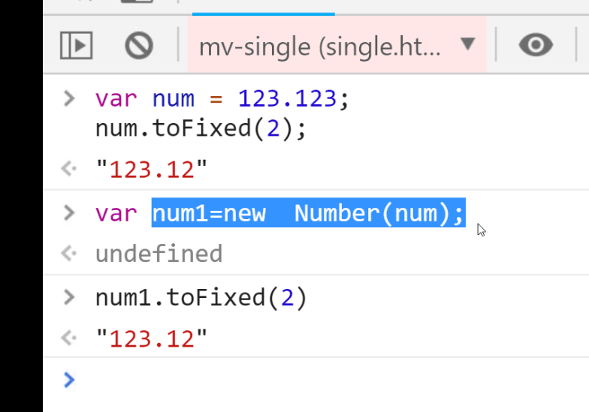

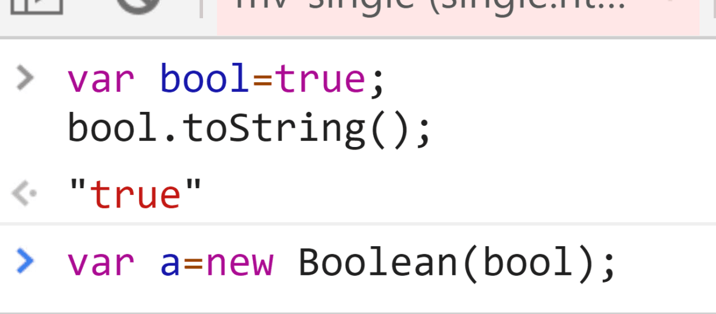

**apply（）调用一个函数，其具有一个指定的this值和作为数组提供的参数（参数数组）**

**call()调用一个函数，其具有一个制定的this值和分别的提供参数（参数列表）**

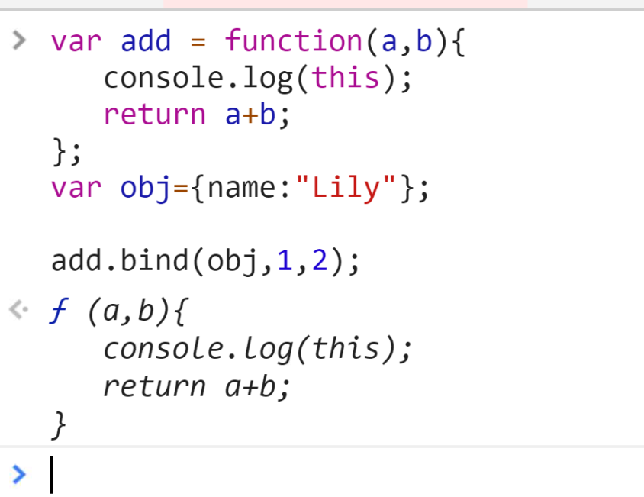

**比如：add.call(obj,1,2);**

**add.apply(obj,(1,2));**

**bind（）创建一个新的函数，在调用时设置this关键字为提供的值。并在调用新函数时，将给定参数列表作为原函数的参数序列的前若干项，返回值：返回一个原函数的拷贝，并拥有指定的this值和出事参数。**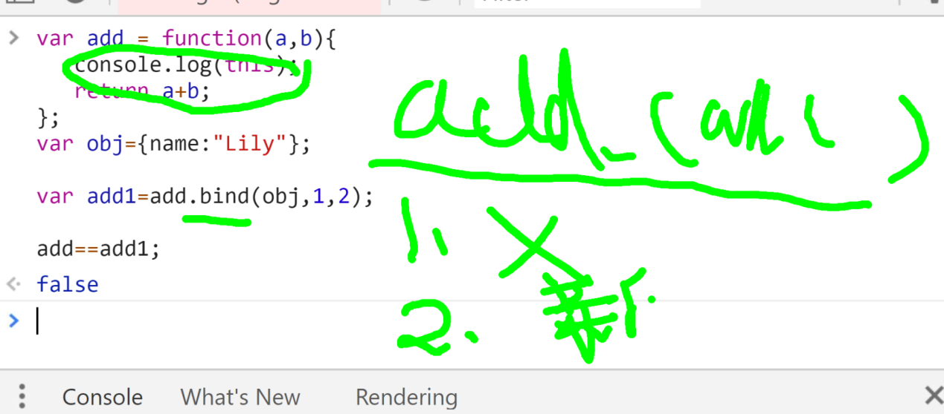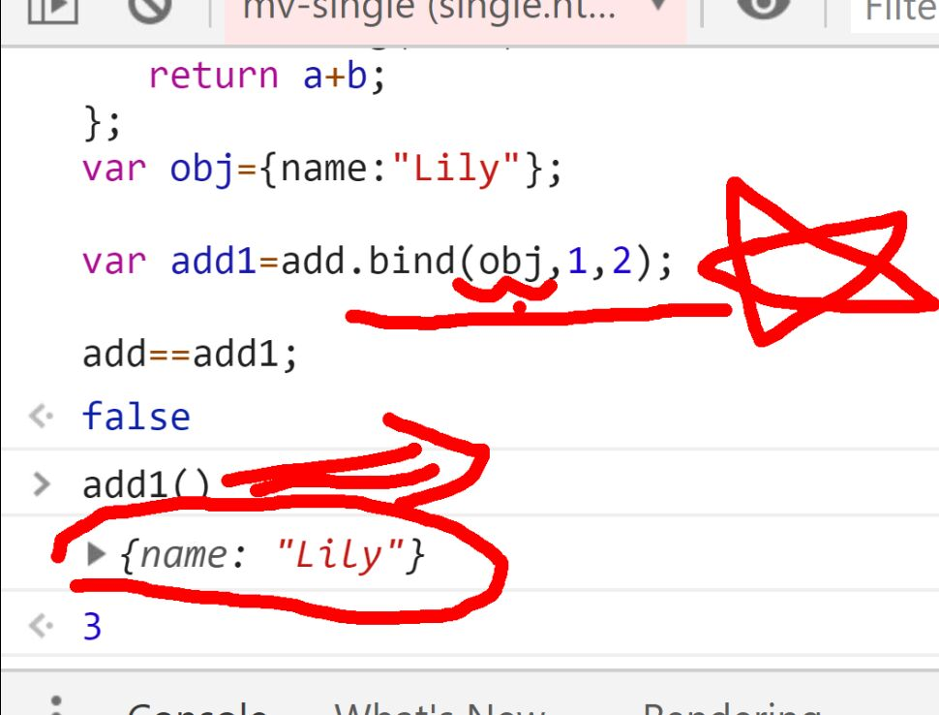

**比如这题：**

**Var add1=add.bind(obj,1,2);**

**Add==add1；这时bind没有运行函数add，反而是创建了一个新的返回值add，这个add1与add相等，然后运行add1()输出的还是3.这时this指向的就是obj。**

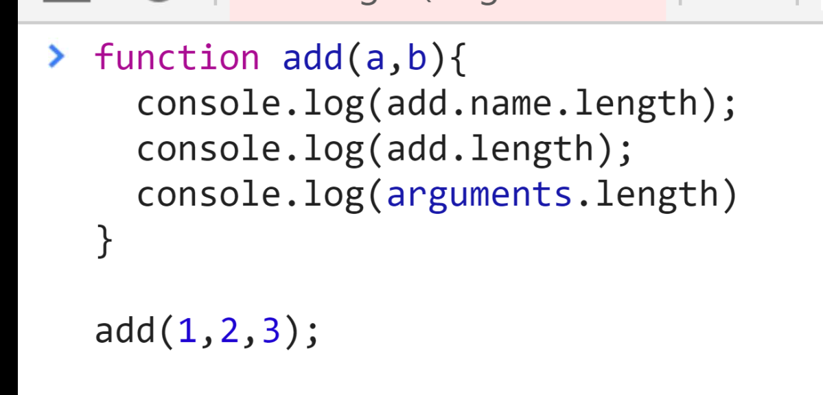**add.name代表函数的名，是个字符串“add”，所以是3 第二个add.length指的是形参的长度，第三个arguments.length指的是实参的长度**